Министерство сельского хозяйства
Российской Федерации

Департамент научно-технологической политики и образования

Кубанская государственная зональная машиноиспытательная станция

П р о т о к о л и с п ы т а н и й

№ 07-81-2009 (4020632)

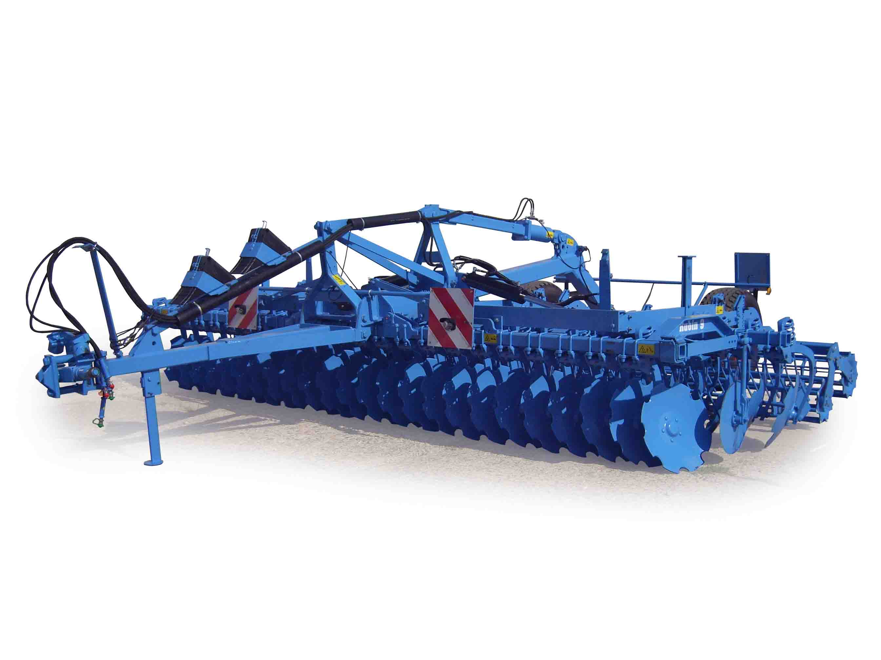

Борона дисковая полунавесная LEMKEN TERRION "Рубин"

Изготовитель (разработчик) |  |  | Адрес
ЗАО "Агротехмаш" |  |  | 392010, Россия, г. Тамбов,  пр. Монтажников, 8
Результаты испытаний (краткие)
Борона дисковая полунавесная LEMKEN TERRION "Рубин"
Назначение | Предназначена для обработки залежных земель, покрытых густой растительностью, пласта многолетних трав, полей после уборки зерновых и высокостебельных культур, полеглых хлебов, а также для заделки в почву высокостебельных сидератов.
Качество работы:
Средняя глубина обработки, см |  |  |  | 7,1-10,2
Крошение почвы, %
размер фракций, мм
от 0 до 50 |  |  |  | 100
Подрезание растительных остатков, % |  |  |  | 100
Измельчение пожнивных остатков, %,
длина отрезков, см
до 10 |  |  |  | 7,4-40,5
Заделка пожнивных остатков, % |  |  |  | 50,2-74,7
Условия эксплуатации:
- навеска (присоединение) на трактор  (способ агрегатирования) |  |  |  | Полуприцепной  гидрофицированный
- перевод из рабочего в транспортное  положение |  |  |  | Гидравлический
- время подготовки к работе (навеска), ч |  |  |  | 0,07
Агрегатирование |  |  |  | Тракторы АТМ 4200,  Fendt 930, К-701
Трудоемкость ежесменного ТО, чел.-ч |  |  |  | 0,20
Эксплуатационная надежность |  |  |  | Удовлетворительная
Удобство управления |  |  |  | Удобно
Безопасность выполнения работ |  |  |  | Обеспечена
Описание конструкции машины
Борона дисковая полунавесная LEMKEN TERRION "Рубин" представляет собой рабочую секцию Рубин 9-600 UA с шириной захвата 6,0 м. Основной несущей конструкцией машины является двухбалочная рама, выполненная из профиля прямоугольного сечения, к которой крепятся прицепное устройство, два ряда тяжелых вырезных полусферических дисков, два ряда секций соломенных штригелей, установленных между рядами дисков и параллельно сдвоенных трубчато-ребристых и планчато-ребристых катков. Каждый диск установлен на подшипниковом узле, надежно закрепленном на индивидуальной стойке. В конструкции подшипниковых узлов применены радиально-упорные шарикоподшипники, исключающие необходимость смазки в процессе эксплуатации.
Техническая характеристика
Показатели |  |  | Значение показателя
Габаритные размеры машины, мм:
- в рабочем положении
длина |  |  | 7500
ширина |  |  | 6500
высота |  |  | 2060
- в транспортном
длина |  |  | 7500
ширина |  |  | 3000
высота |  |  | 4000
Рабочая ширина захвата, м |  |  | 5,69-6,0
Глубина обработки, см |  |  | 7,1-10,2
Масса машины  (эксплуатационная), кг |  |  | 5820
Рабочая скорость, км/ч |  |  | 7,2-10,4
Результаты испытаний
Качество работы |  | Борона дисковая полунавесная LEMKEN TERRION "Рубин" испытывалась на дисковом лущении стерни кукурузы (1-й след, 3-й след) в агрегате с тракторами АТМ 4200, Fendt 930, К-701. Условия испытаний были типичными для зоны по влажности и твердости почвы.  Показатели качества выполнения технологического процесса соответствовали требованиям ТУ и АТТ. При глубине обработки от 7,1 до 13,1 см качество крошения почвы по содержанию фракций размером до 50 мм на всех фонах составляло от 81,3 до 94 %, подрезание сорных растений составило 100 %, показатель заделки пожнивных остатков составлял от 50,2 до 74,7 %. Гребнистость поверхности почвы составляла от 0,9 до 2,1 см. Забивание и залипание рабочих органов не отмечено.
Производительность |  | Производительность за 1 час, га:
 |  | - основного времени |  |  | 4,11-6,22
 |  | - технологического времени |  |  | 3,83-5,99
 |  | - сменного времени |  |  | 3,11-4,95
 |  | - эксплуатационного времени |  |  | 3,09-4,91
 |  | Удельный расход топлива за время сменной работы, кг/га |  |  | 4,7-6,9
Безопасность движения |  | Безопасность движения агрегата по дорогам общей сети обеспечивается полностью.  Транспортная скорость не более 30 км/ч.
Техническое  обслуживание |  | При обслуживании бороны LEMKEN TERRION "Рубин" проводится ежесменное техническое обслуживание:  - трудоемкость ЕТО - 0,25 чел.-ч  - сезонное ТО проводится при постановке на хранение

Заключение по результатам испытаний
Испытываемая борона дисковая полунавесная LEMKEN TERRION "Рубин" соответствует своему назначению, удовлетворительно агрегатируется с тракторами АТМ 4200, Fend 930, К-701, надежно выполняет технологический процесс, обеспечивая при этом эксплуатационно-технологические, агротехнические показатели качества. а также показатели надежности, соответствующие требованиям ТУ.
Борона вписывается в принятые в зоне технологии возделывания сельскохозяйственных культур и найдет широкое применение в хозяйствах АПК.
Испытания проведены: |  |  | ФГУ "Кубанская МИС"
Краснодарский край,
г. Новокубанск-3, ул. Кутузова, 5
Испытания провела: |  |  | Косценская Надежда Васильевна
Источник информации: |  |  | Протокол испытаний  № 07-81-2009 (4020632)  от 02 декабря 2009 года

